Avaliação de Língua Portuguesa
Nome:______________________________
Data:____________Avaliação:____________
Leio e copio
A Paula papa o pão e o leite.
O Tó ata a pata ao pato.
Ela leu pela tua lupa, Lulu.
Ia ali o patito, Pepe.
Ui, o pai tapa a lata.
É a tulipa e a papoila.

Escreve palavras começadas por:
p |  | t |  | l
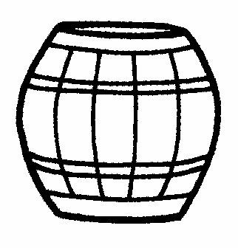 | ______ | 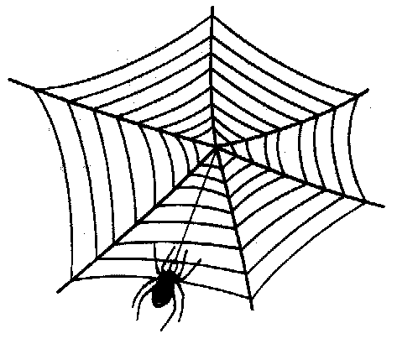 | ______ | 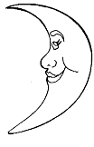 | _____
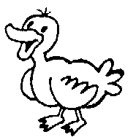 | ______ | 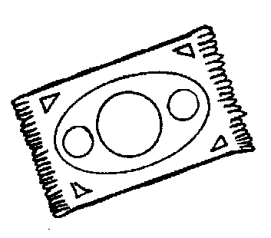 | ______ | 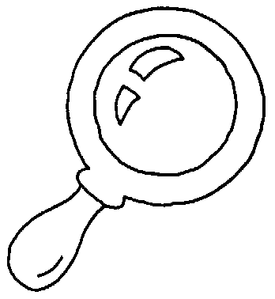 | _____
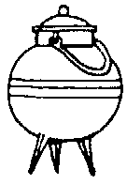 | ______ | 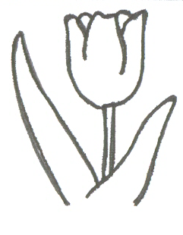 | ______ | 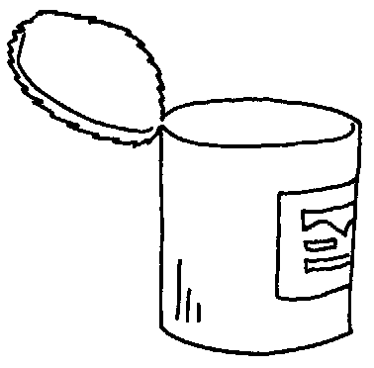 | _____

Liga as palavras aos desenhos
 | • |  | • leite |  |  | 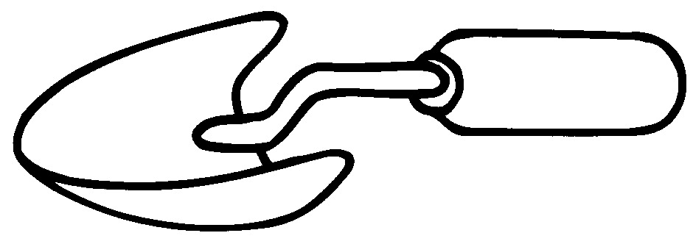 | • |  | • pipa
 | • |  | • popó |  |  |  | • |  | • pá
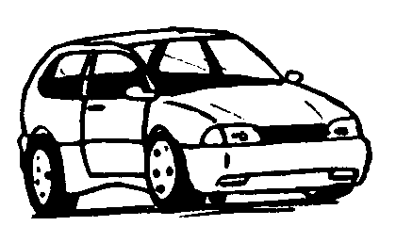 | • |  | • lua |  |  | 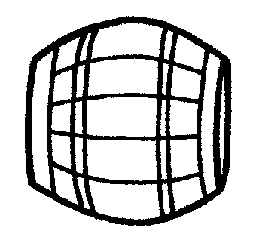 | • |  | • teia
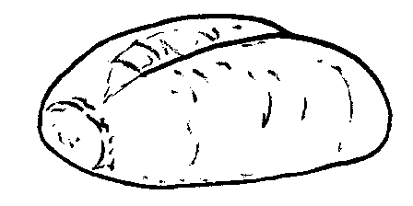 | • |  | • pau |  |  | 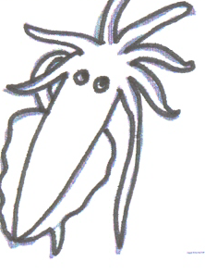 | • |  | • tapete
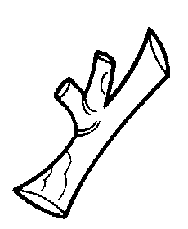 | • |  | • pão |  |  |  | • |  | • lula

Desenha:

É a lata.

É o tapete

Completa:
O tapa o .
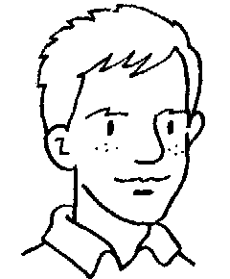
_________________________________

A leu pela
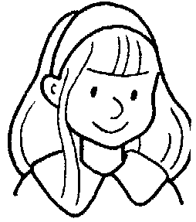
_________________________________

É a e o 


